Week 4



**Spatten***Ik sla met mijn hand in het water. Het water spat omhoog.*

|  |
| --- |
|  |

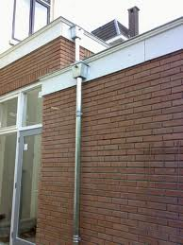

**De regenpijp***Het regenwater loopt van het dak door de regenpijp naar beneden.*



**Een hekel hebben aan***Iets vervelend vinden.*

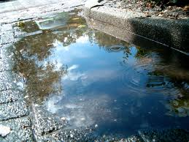

**De plas***Regenwater dat op straat blijft liggen.*



**Somber***Treurig, droevig.*

Week 4

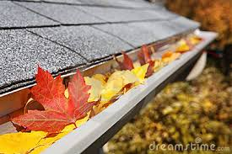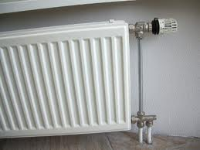

**De verwarming.***De kachel.*

**De dakgoot***Een rand langs het dak.*

**Voorspellen***Zeggen dat iets gaat gebeuren.*

**Het zonlicht***Het licht van de zon.*

**Zonnig***Met veel zon.*